Так можно оформить данный материал.

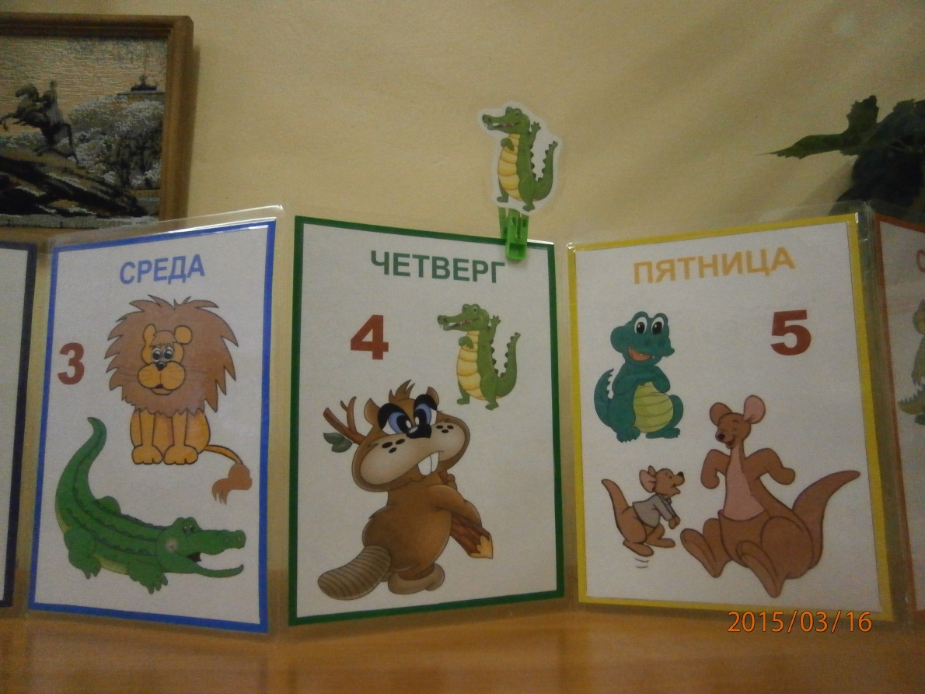

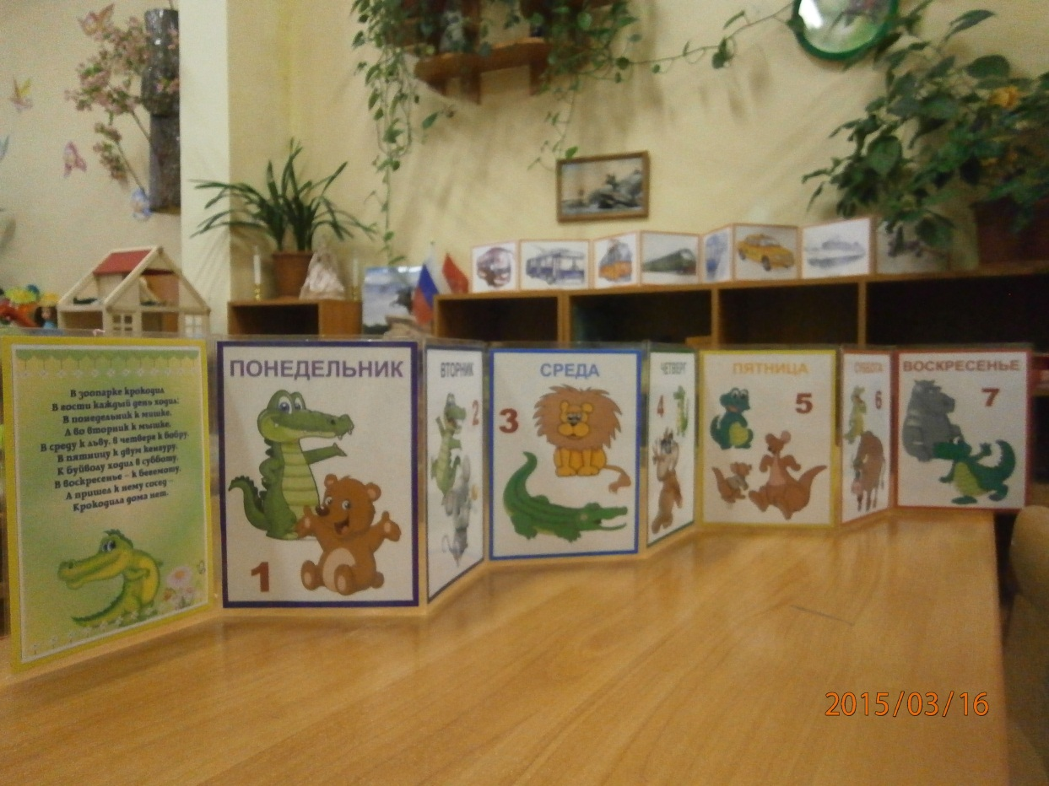

Буду рада, если вы использовали данный материал! Удачи!